Памятка для обучающихся по технике безопасности на время летних каникул
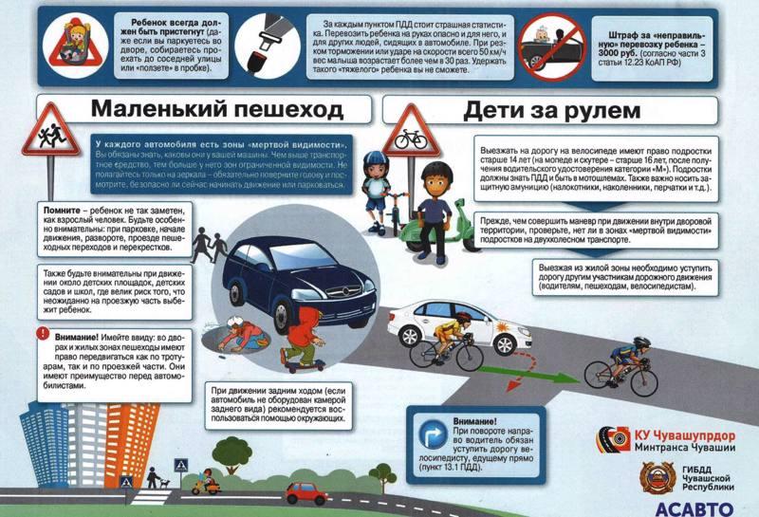
В период летних каникул:
1. Соблюдай правила дорожного движения. Знай, что дорога опасна. Не играй на проезжей части дорог, ж/д полотна, водоёмах.
2. Помогай младшим и старшим. Без разрешения родителей не уходи далеко от дома, если нужно уйти – предупреди родителей.
3. Осторожно пользуйся газовой плитой, электроприборами, не оставляй их без присмотра.
4. Не используй колющие, режущие взрывоопасные предметы - это опасно для твоего здоровья.
5. Не засиживайся перед телевизором и компьютером. Читай книги, посещай кружки, занимайся дополнительно по школьным предметам.
6. Больше гуляй на свежем воздухе, встречайся с друзьями.
7. Не общайся с незнакомыми людьми, не приглашай их в дом. Не трогай бесхозные сумки, пакеты или коробки.
8. Соблюдай правила поведения в общественных местах. Не находись на улице, в общественных местах после 22 часов.
9. Не употребляй спиртные напитки, табачные изделия, другие психотропные вещества.
10. Помни! Детям, не достигшим 14 лет, запрещено управлять велосипедом на автомагистралях и приравненных к ним дорогам.
Помни! Тебя всегда ждут дома и в школе!

